【事事关心】
明日之星冉冉升起（图/文）
陈武光

2012年8月3日，伦敦奥运女排小组赛，中国VS卫冕冠军巴西队。首局，巴西队以25比16，轻松取胜；第二局，中国队以25比20，扳回一局；第三局，巴西队以25比18，再度胜出；第四局巴西以24比21，获得赛点，中国队危在旦夕。
一声春雷，风云突变。中国队曾春蕾、徐云丽、楚金玲，突破、拦网、反击连得四分救回三个赛点，以25比24反超，获得局点，巴西队奋起反击，双方激战，比分交替，扣人心弦，四次平分，打到28平。中国队曾春蕾，一鼓作气，强攻得手，发球刁钻，直接得分，连得两分，30比28，赢第四局，化险为夷，大比分追至2平。
春蕾一鸣惊人，战绩斐然，进攻得20分，拦网得3分，发球得1分，荣膺全场得分王。春蕾绽放，姿艳满天，酒窝隐现，楚楚动人，明日之星，星光灿烂，冉冉升起。
注：照片2幅见以下诸页。
（注：网站刊发时间：2012年8月6日。）

—1—
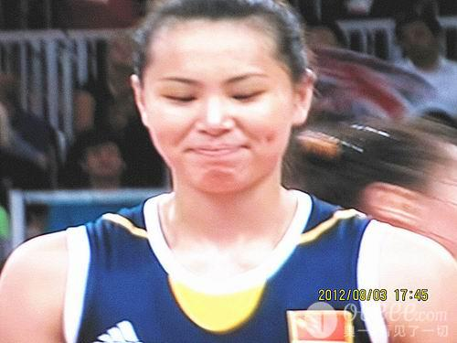
曾春蕾，2012年8月3日CCTV5直播，荧屏摄影：陈武光

—2—
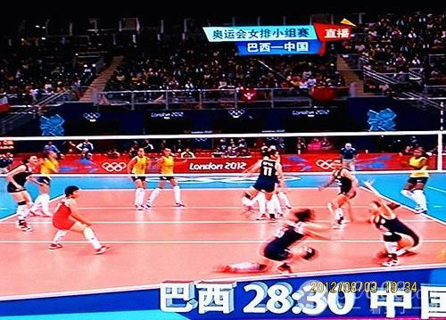第四局，2012年8月3日CCTV5直播，荧屏摄影：陈武光

—3—

